BERITA ACARA
Hari / Tanggal : Kamis / 16 Oktober 2025
Waktu : 09.00 – 11.00 WIB
Tempat : Aula Gedung C Institut Teknologi Sumatera

Telah diselenggarakan Studium Generale PERHAPI Goes To Campus bersama Bapak Ir. Rendra Ryan Saputra S.T. yang dihadiri oleh lebih dari 70 peserta seminar dari berbagai program studi.
Materi atau topik yang dibahas dalam forum ini adalah :
- Pentingnya Peran Kegiatan Operasi Produksi di Dalam Industri Pertambangan.
Dari hasil penjabaran point tersebut didapatkan hasil bahwa :
- Partisipan mampu memahami konsep operasi produksi dalam industri pertambangan.
- Peserta dapat mengetahui bahwa Operasi produksi adalah inti dari proses ekstraksi mineral dan batuan berharga.
- Peserta dapat memahami bahwa produksi yang efisien dan berkelanjutan meningkatkan nilai tambah dan daya saing sektor tambang.

Adapun laporan keuangan dari kegiatan Seminar Pertambangan IV sebagai berikut :
- Rincian Anggaran Biaya
OPENING
No | Sub-divisi | Uraian | Jumlah | Satuan | Harga Satuan (Rp) | Harga Total (Rp)
1 | Manajemen Acara | Tumbler (souvenir) | 10 | Buah | Rp25.000 | Rp250.000
2 |  | Totebag (souvenir) | 10 | Buah | Rp20.000 | Rp200.000
3 |  | Sewa gong | 1 | Buah | Rp150.000 | Rp150.000
4 |  | Cue Card | 2 | Lembar | Rp5.000 | Rp10.000
5 |  | Goodiebag | 10 | Buah | Rp10.000 | Rp100.000
6 | Vokal | Sewa Mixer | 1 | Buah | Rp50.000 | Rp50.000
7 |  | Sewa Mic | 3 | Buah | Rp10.000 | Rp30.000
8 |  | Sewa Sound system | 1 | Set | Rp250.000 | Rp250.000
9 |  | Sewa Kabel XLR | 1 | Set | Rp20.000 | Rp20.000
10 |  | Sewa Kabel Jack | 1 | Set | Rp20.000 | Rp20.000
11 |  | Soundman | 1 | Orang | Rp100.000 | Rp100.000
12 | Tari | Sewa Baju melayu | 8 | Buah | Rp100.000 | Rp800.000
13 | Logistik | Bensin pick up | 7 | Liter | Rp10.000 | Rp70.000
14 |  | baterai rechargeable AA | 20 | Buah | Rp6.000 | Rp120.000
15 |  | Trashbag | 1 | bks | Rp20.000 | Rp20.000
16 | Desain | Cetak Banner | 6 | meter | Rp15.000 | Rp90.000
17 | Dekorasi | Balon | 2 | Pack | Rp60.000 | Rp120.000
18 |  | Pita | 8 | Gulung | Rp6.000 | Rp48.000
19 |  | Kardus | 2 | Kilogram | Rp6.000 | Rp12.000
20 |  | Karton | 10 | Buah | Rp3.000 | Rp30.000
21 |  | Eva Foam | 10 | Lembar | Rp10.000 | Rp100.000
22 |  | Triplek | 2 | Buah | Rp120.000 | Rp240.000
23 |  | Pilox | 4 | Buah | Rp30.000 | Rp120.000
24 |  | Kertas Minyak | 15 | Buah | Rp4.000 | Rp60.000
25 |  | Kuas | 5 | Buah | Rp15.000 | Rp75.000
26 |  | koran | 2 | Kilogram | Rp5.000 | Rp10.000
27 |  | cat kuning | 1 | Buah | Rp90.000 | Rp90.000
28 |  | cat coklat | 1 | Buah | Rp90.000 | Rp90.000
29 |  | cat hitam | 1 | Buah | Rp90.000 | Rp90.000
30 |  | cat putih | 1 | Buah | Rp90.000 | Rp90.000
31 |  | kayu balok | 2 | Buah | Rp30.000 | Rp60.000
32 |  | Lakban Kertas | 4 | Buah | Rp15.000 | Rp60.000
33 |  | Confetti | 4 | Buah | Rp15.000 | Rp60.000
34 |  | gabus | 10 | buah | Rp8.000 | Rp80.000
35 |  | tali rami | 3 | gulung | Rp15.000 | Rp45.000
36 |  | double tip | 4 | buah | Rp15.000 | Rp60.000
37 | Dokumentasi | Sewa Kamera | 1 | buah | Rp100.000 | Rp100.000
38 | Konsumsi | Buah Jeruk | 1 | Kg | Rp20.000 | Rp20.000
39 |  | Buah Kelengkeng | 1 | Kg | Rp50.000 | Rp50.000
40 |  | Air mineral botol | 1 | Dus | Rp55.000 | Rp55.000
41 |  | Plastik Wrap | 1 | Gulung | Rp45.000 | Rp45.000
42 |  | Nasi Kotak | 20 | Kotak | Rp15.000 | Rp300.000
43 |  | Tumpeng | 1 | Paket | Rp450.000 | Rp450.000
Total |  |  |  |  |  | Rp4.840.000

- Rincian Pengeluaran
OPENING
No | Sub-divisi | Uraian | Jumlah | Satuan | Harga Satuan (Rp) | Harga Total (Rp)
1 | Manajemen Acara | Botol minum kecil | 2 | Buah | Rp30,000 | Rp60,000
2 |  | Botol minum besar | 1 | Buah | Rp37,500 | Rp37,500
3 |  | Paper bag kecil | 2 | Buah | Rp3,500 | Rp7,000
4 |  | Paper bag besar | 1 | Lembar | Rp10,000 | Rp10,000
5 | Vokal | Sewa mic | 1 | Buah | Rp50,000 | Rp50,000
6 | Tari | Sewa Baju melayu | 5 | Buah | Rp100,000 | Rp500,000
7 |  | Eyelash | 3 | Buah | Rp15,000 | Rp45,000
8 |  | Peniti | 3 | Buah | Rp4,000 | Rp12,000
9 |  | Jepit lidi | 1 | bks | Rp7,000 | Rp7,000
10 | Logistik | Maxim | 1 | mobil | Rp38,100 | Rp38,100
11 |  | Trashbag | 1 | bks | Rp20,000 | Rp20,000
12 |  | Pick up | 1 | unit | Rp71,000 | Rp71,000
13 | Desain | Cetak Banner (4x2) | 8 | meter | Rp15,000 | Rp120,000
14 | Dekorasi | Cat 0.9 liter | 4 | kaleng | Rp81,000 | Rp324,000
15 |  | Cat 0.2 liter | 1 | kaleng | Rp25,000 | Rp25,000
16 |  | Triplek | 5 | lembar | Rp70,000 | Rp350,000
17 |  | Thinner | 1 | liter | Rp30,000 | Rp30,000
18 |  | Pita | 1 | gulung | Rp7,000 | Rp7,000
19 |  | Print A3 | 1 | lembar | Rp3,000 | Rp3,000
20 |  | Lem | 4 | pcs | Rp2,000 | Rp8,000
21 |  | print warna | 5 | lembar | Rp1,000 | Rp5,000
22 |  | double tape besar | 1 | pcs | Rp12,000 | Rp12,000
23 |  | jarum | 1 | kotak | Rp3,000 | Rp3,000
24 |  | spidol | 1 | pack | Rp20,000 | Rp20,000
25 |  | lem | 3 | pcs | Rp3,000 | Rp9,000
26 |  | isi strapler | 1 | kotak | Rp5,000 | Rp5,000
27 |  | spidol snowman | 1 | pcs | Rp5,000 | Rp5,000
28 |  | kuas | 1 | pcs | Rp15,000 | Rp15,000
29 |  | paku | 1 | kotak | Rp10,000 | Rp10,000
30 |  | balon | 1 | pack | Rp65,000 | Rp65,000
31 |  | tirai rumbai | 4 | pack | Rp10,000 | Rp40,000
32 |  | karton | 4 | lembar | Rp4,000 | Rp16,000
33 |  | kuas | 1 | pack | Rp21,500 | Rp21,500
34 |  | cutter kecil | 1 | pcs | Rp3,000 | Rp3,000
35 |  | double tape kecil | 1 | pcs | Rp7,000 | Rp7,000
36 |  | kuas lukis | 1 | pcs | Rp13,000 | Rp13,000
37 |  | karton padi | 3 | lembar | Rp6,000 | Rp18,000
38 |  | karton padi | 15 | lembar | Rp8,000 | Rp120,000
39 |  | isi lem tembak | 1 | pack | Rp10,000 | Rp10,000
40 |  | double tape besar | 1 | pcs | Rp13,000 | Rp13,000
41 |  | tempat cat | 1 | pcs | Rp5,000 | Rp5,000
42 |  | lakban | 1 | pcs | Rp14,000 | Rp14,000
43 |  | pita putih | 1 | pcs | Rp7,000 | Rp7,000
44 |  | thinner | 1 | botol | Rp20,000 | Rp20,000
45 |  | isi lem tembak besar | 1 | pack | Rp22,500 | Rp22,500
46 |  | cat fresko 1 kg | 2 | kaleng | Rp70,000 | Rp140,000
47 |  | spidol snowman putih | 2 | pcs | Rp20.000 | Rp40.000
48 |  | isi cutter | 2 | pcs | Rp4,000 | Rp8.000
49 | Dokumentasi | Sewa Kamera | 1 | unit | Rp100,000 | Rp100,000
50 | Sponsorship | Laundry gaun | 1 | stel | Rp70,000 | Rp70,000
51 |  | Laundry jas | 1 | stel | Rp50,000 | Rp50,000
52 | Konsumsi | Buah Jeruk | 0.5 | Kg | Rp20,000 | Rp20,000
53 |  | Buah Anggur | 4 | bks | Rp10,000 | Rp40,000
54 |  | Buah Salak | 1 | kg | Rp13,000 | Rp13,000
55 |  | Buah Pir | 2 | pcs | Rp10,000 | Rp20,000
56 |  | Snack | 50 | dus | Rp5,000 | Rp250,000
57 |  | Air mineral botol | 1 | Dus | Rp30,000 | Rp30,000
58 |  | Air mineral gelas | 1 | dus | Rp20,000 | Rp20,000
59 |  | Lakban kecil | 1 | pcs | Rp2,000 | Rp2,000
60 |  | Kue dosen | 4 | Kotak | Rp11,250 | Rp45,000
61 |  | Tumpeng | 1 | Paket | Rp237,000 | Rp237,000
Total |  |  |  |  |  | Rp3,288,600

No | Rincian | Jumlah
1 | Rincian Anggaran Biaya | Rp. 4.840.000,-
2 | Rincian Pengeluaran | Rp. 3.288.600,-
TOTAL |  | (+) Rp. 1.551.400,-
- Rekapitulasi Dana

Demikian berita acara ini dibuat dan disahkan agar dapat dipergunakan sebaik-baiknya.

Lampung Selatan, 26 Oktober 2025
Hormat Kami
Pemimpin Forum/Kegiatan    Ferdinan Lutfi Lazzo  NIM.122370069 | Notulen Forum/Kegiatan  Erga Wiradinati  NIM.123370009

Mengetahui
Ketua HMTA ITERA

Johan Hezekiel Marolop Ambarita
NIM.122370162

LAMPIRAN

- Dokumentasi Kegiatan

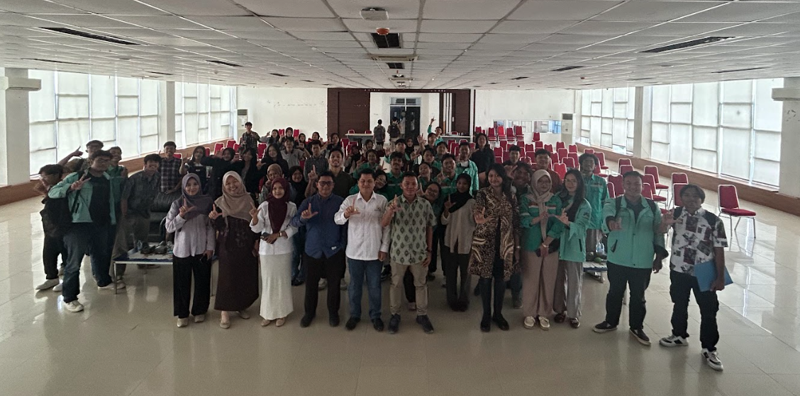

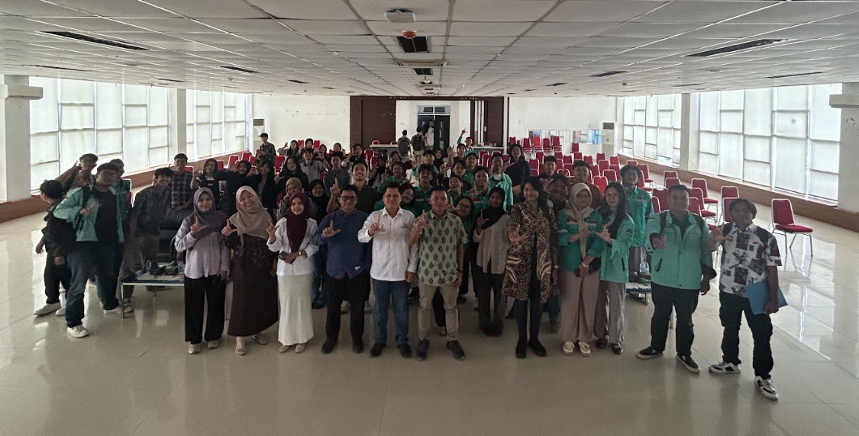

- Nota Pembelian
Sub Divisi Manajemen Acara
Kebutuhan | Kuantitas |  | Bukti Nota | Foto Barang
 | Jumlah | Satuan
Botol minum kecil | 2 | pcs |  | 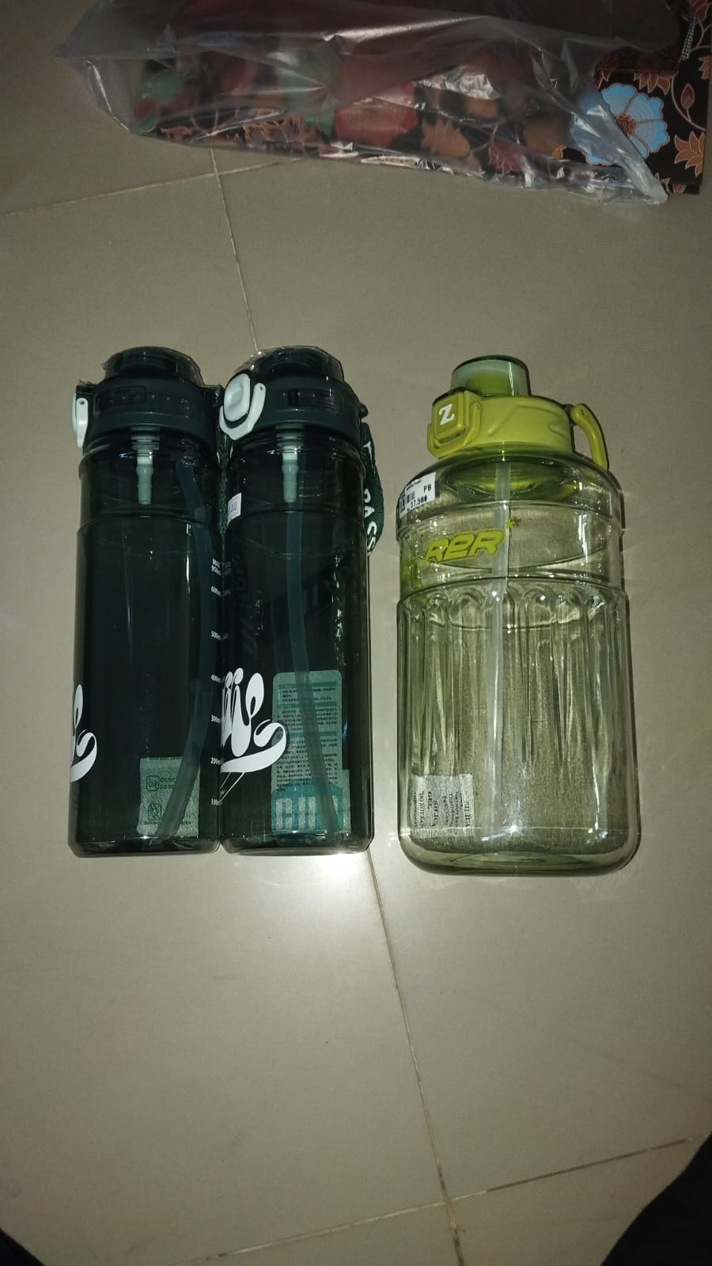
Botol minum besar | 1
Paper bag kecil | 1
Paper bag besar | 1 | Pcs
Sub Divisi Vokal
Sewa Mic | 1 | unit
Sub Divisi Tari
Sewa baju melayu | 5 | Stel
Eyelash | 3 | Pcs
Peniti | 1 | Pack
Jepit lidi | 11 | Pack
Sub Divisi Logistik
Maxim | 1 | Unit
Trashbag

- Absensi

